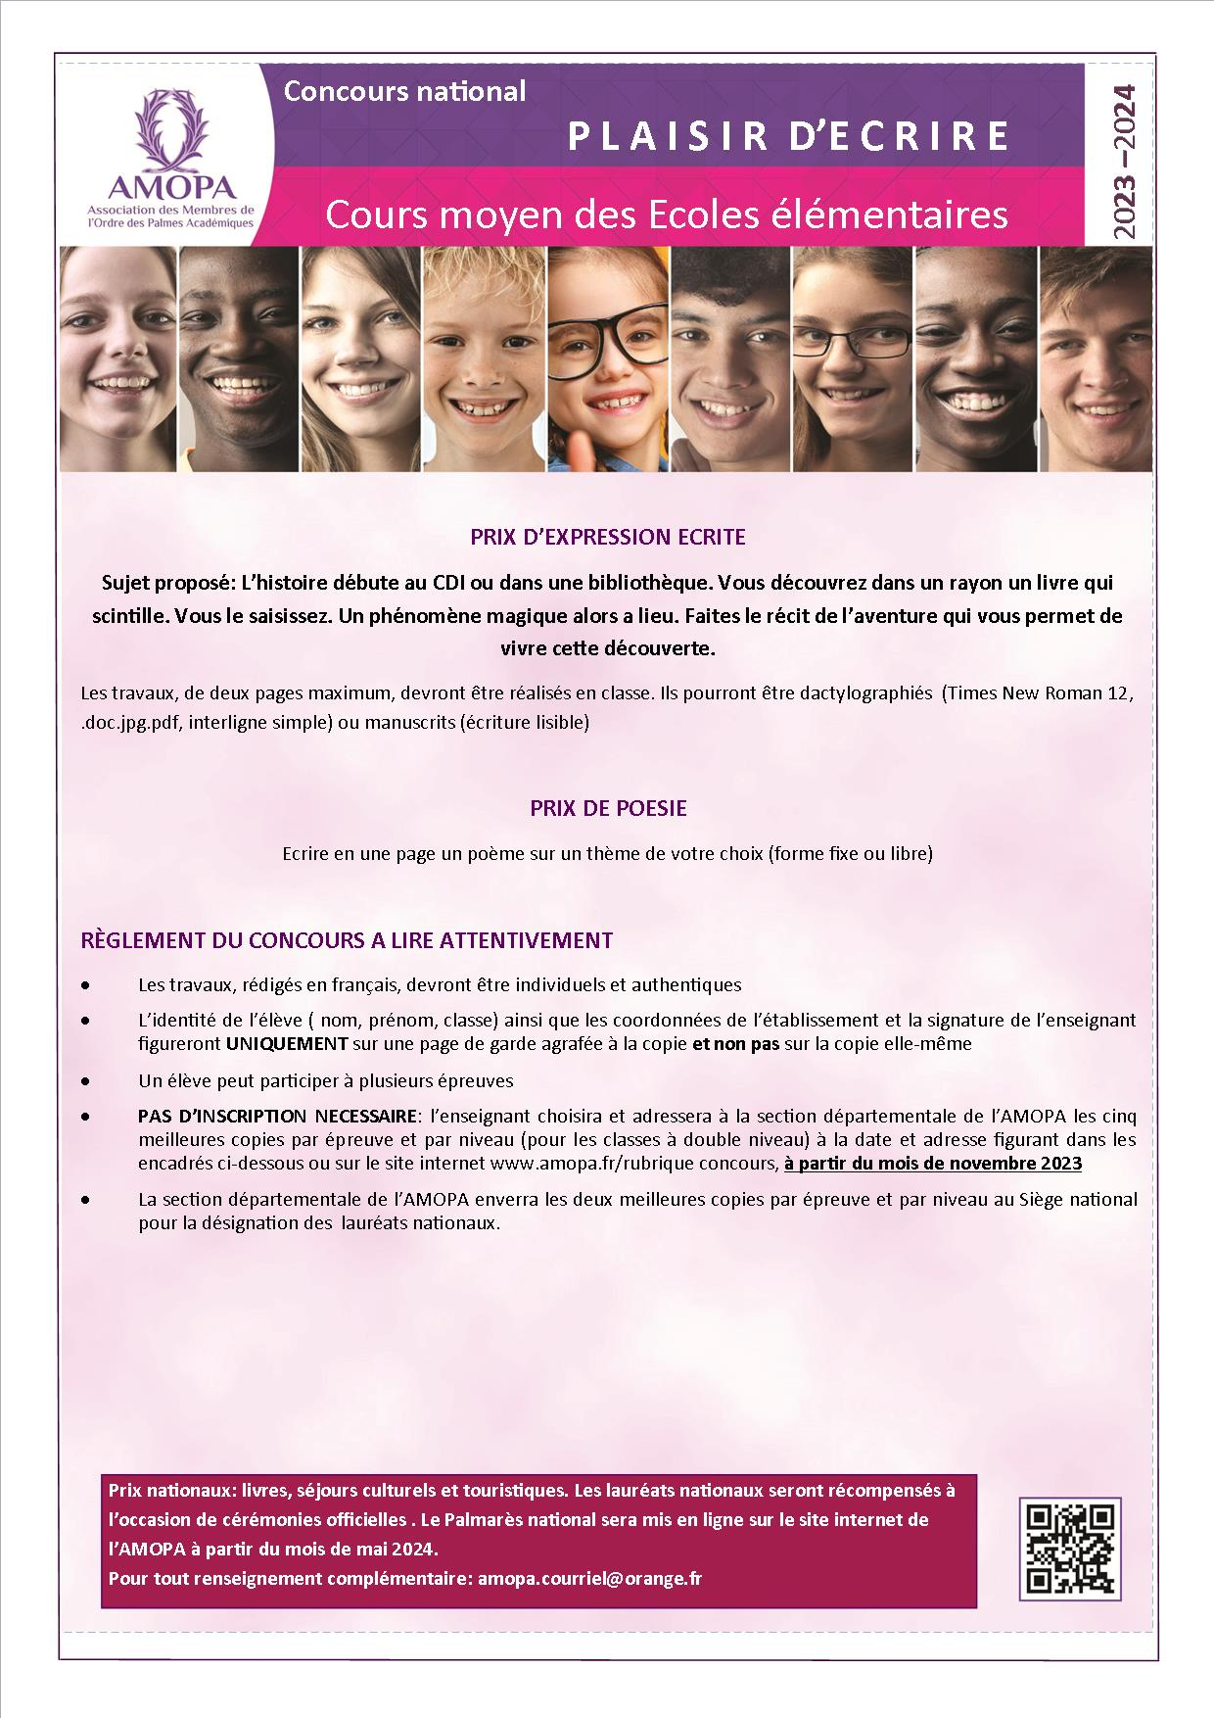

Nom et adresse postale et électronique:

**M. Guy FERET 479 Route de Boissise**

**77 350 LE MEE SUR SEINE**

**guyferet@live.fr**

Date limite de réception des copies :

**3 MARS 2024**

Nom et adresse postale et électronique:

Date limite de réception des dossiers :